Meu filho não quer comer. O que devo fazer?

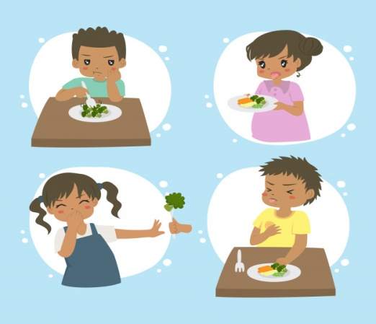
Fazer do horário da refeição um momento tranquilo e de prazer.
Variar os alimentos e procurar oferecer preparações saborosas.
Colocar diversos alimentos no prato para proporcionar mais opções.
Montar um prato com apresentação atraente para que a criança se sinta motivada a comer.
Oferecer a comida da criança no mesmo horário da refeição da família.
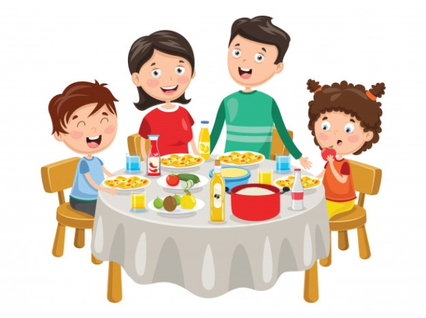

Na hora de ofertar a comida, conversar com a criança e manter tranquilidade, não deixando transparecer preocupação.
Não obrigar a criança a comer e não insistir para que ela raspe o prato. Parar de alimentá-la quando perceber que ela está satisfeita.
Não oferecer recompensas, como doce, brinquedo, televisão, para fazer com que a criança coma mais.
Se houver rejeição frequente de determinados alimentos, não deixar de oferecê-los: apresente-os de forma diferente.
Se a criança recusar a refeição, não a substituir por lanches/merendas ou algum alimento preferido pela criança. O ideal é esperar um tempo e, se perceber que a criança está com fome, preparar um novo prato com a comida que foi oferecida na refeição recusada; ou então esperar o próximo horário de refeição.
Não oferecer outros alimentos, em horário muito próximo das refeições.
Fonte: https://saudebrasil.saude.gov.br

